Приложение.
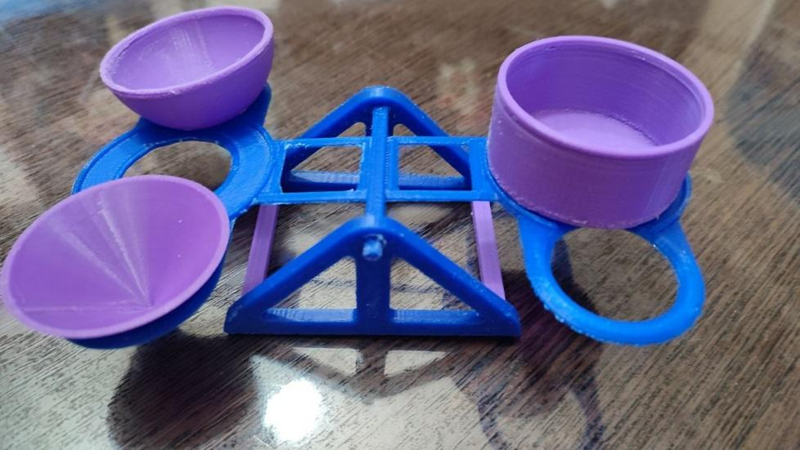
- Модель
Модель весов Архимеда и геометрических тел (цилиндр, конус, полусфера) смоделирована в программе Fusion 360 и распечатана на 3-D принтере.

2. Видеоматериалы: Объём шара: весы Архимеда / Этюды // Математические этюды

3. Историческая справка.
Нахождение соотношения между объёмами шара и описанного около него цилиндра Архимед (287 до н. э. — 212 до н. э.) считал своим главнейшим математическим открытием. Не случайно на надгробии Архимеда были изображены шар и цилиндр. В его письмах читаем: «Архимед Досифея приветствует! Цилиндр, имеющий основанием наибольший круг шара, а высоту, равную поперечнику оного, есть полуторный шара; и его поверхность есть полуторная же поверхности шара. Свойства сии без сомнения существовали в сказанных фигурах, но доселе не были ещё замечены никем из занимавшихся Геометрией…»
Рассмотрим рычажные весы. Представим, что с одной стороны весов расположен цилиндр, высотой равной радиусу основания, а с другой стороны, на том же расстоянии от подвеса что и цилиндр, — конус и половина шара. Причём такие, что радиус основания конуса и высота равны радиусу цилиндра, радиус шара равен радиусу цилиндра.
Начнём послойно набирать эти фигуры так, чтобы высоты слоев каждой из трёх фигур были одинаковы. Оказывается, при указанных соотношениях рычажные весы всегда будут приходить в равновесие. Когда фигуры будут полностью собраны, весы будут находиться в равновесии. Значит, объём цилиндра равен сумме объёмов конуса и половины шара, если радиусы и высоты всех трёх фигур совпадают.
Удивительно: с одной стороны весов простая фигура — прямой круговой цилиндр, с другой стороны одна из фигур тоже относительно простая — прямой круговой конус, а уравновешивающая весы фигура — шар.
Дело в том, что если провести плоскость, параллельную основаниям фигур, то площадь круга, получающегося в сечении цилиндра равна сумме площадей кругов, получающихся в сечении рассматриваемых конуса и шара. Равенство площадей будет выполняться для любого положения секущей плоскости.
Из указанного равенства площадей, как сейчас говорят, по принципу Кавальери, следует равенство объёмов.
Тем самым, установлено соотношение, описанное у Архимеда: объём шара равен $\frac{2}{3}$объёма описанного около шара цилиндра. Интересно, что, как заметил Архимед, в том же отношении находятся и площади их поверхностей.
4. Задачи в формате ЕГЭ
Для 1 этапа:
1. Около конуса описана сфера (сфера содержит окружность основания конуса и его вершину). Центр сферы находится в центре основания конуса. Образующая конуса равна $7\sqrt{2}.$ Найдите радиус сферы.
- Шар вписан в цилиндр. Площадь поверхности шара равна 111. Найдите площадь полной поверхности цилиндра.
Для 5 этапа:
- Шар вписан в цилиндр. Площадь полной поверхности цилиндра равна 18. Найдите площадь поверхности шара.
- Цилиндр и конус имеют общие основание и высоту. Объём конуса равен 25. Найдите объём цилиндра.
- Цилиндр и конус имеют общие основание и высоту. Найдите объем конуса, если объем цилиндра равен 150.
- Цилиндр описан около шара. Объем цилиндра равен 33. Найдите объем шара.
- Цилиндр описан около шара. Объем шара равен 24. Найдите объем цилиндра.
- Конус вписан в шар. Радиус основания конуса равен радиусу шара. Объем конуса равен 6. Найдите объем шара.
- Конус вписан в шар. Радиус основания конуса равен радиусу шара. Объем шара равен 28. Найдите объем конуса.
- Цилиндр и конус имеют общие основание и высоту. Высота цилиндра равна радиусу основания. Площадь боковой поверхности конуса равна $3\sqrt{2}.$ Найдите площадь боковой поверхности цилиндра.

5. Инструкция для создания 3D моделей цилиндра, конуса, шара.

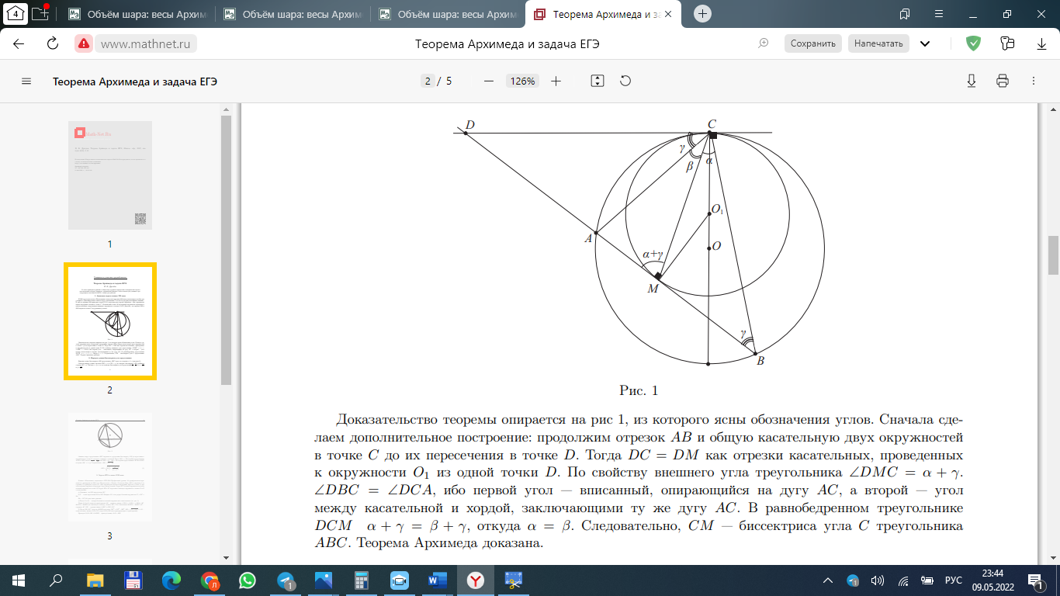
6. Теорема Архимеда и задача ЕГЭ.
Теорема Архимеда: «Две окружности имеют внутреннее касание в точке C. В какой-либо точке M внутренней окружности проведена к ней касательная, встречающая внешнюю окружность в точках A и B. Доказать, что отрезки AM и BM видны из точки C под равными углами».

Задача ЕГЭ в книге XXI века (классика помогает современности)
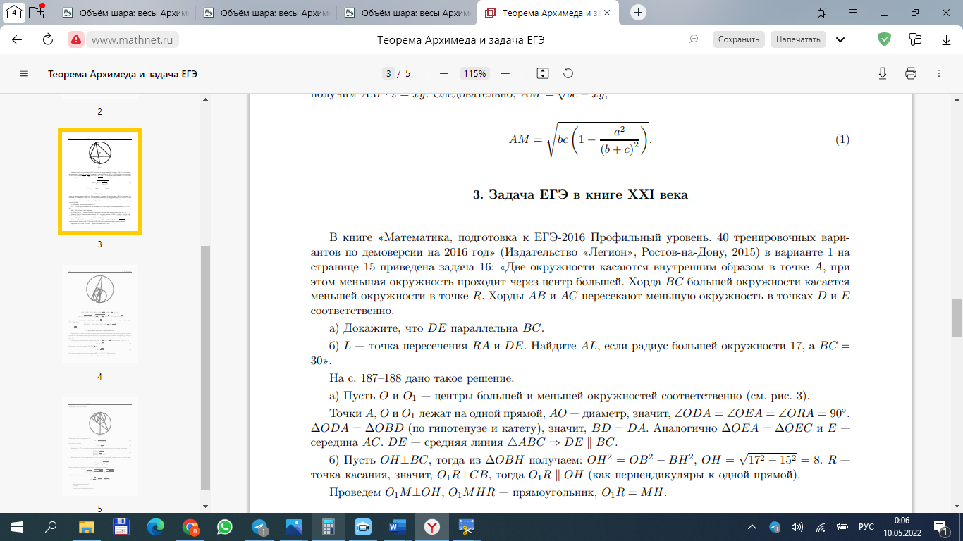
Рассмотрим решение, основанное на теореме Архимеда.
Обозначим радиус большей окружности R, а BC = a.
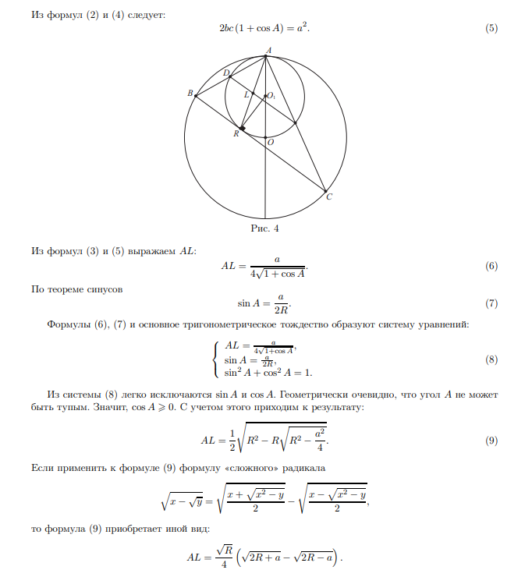
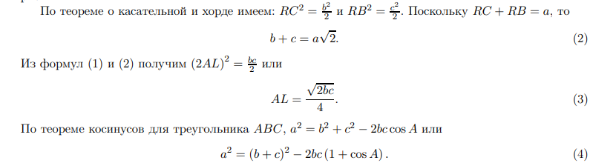
В. Б. Дроздов, Теорема Архимеда и задача ЕГЭ, Матем. обр., 2017, выпуск 4(84), 8–11 http://www.mathnet.ru/links/1e67ee4a6a4f0e08b11352c7e5ed2c7f/mo620.pdf

